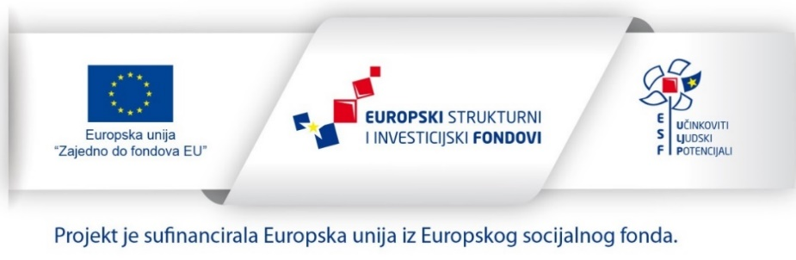

Gospodarska škola
V. Nazora 38, Čakovec

POZIV- PROJEKT ČK-VOZIMO
BESPLATNO OBRAZOVANJE ZA VOZAČA MOTORNIH VOZILA (C KATEGORIJA-III STUPANJ SREDNJE ŠKOLE)
Europski socijalni fond-Operativni program Učinkoviti ljudski potencijali 2014. – 2020.
PARTNERI:
Obrtnička komora Međimurja
HZZ-PU Čakovec
Grad Čakovec
Grad Mursko Središće

Ciljevi projekta
Obrazovati 56 članova ciljnih skupina (dugotrajno nezaposleni) za vozača motornih vozila-C kategorija
Prijave do 25.9.2018.
Uvjeti za upis:
- Završena osnovna škola ili srednja kod prekvalifikacije
- Nezaposlenost :
6 mj. za osobe do 25 godina, 12 mj. za starije od 25 godina
Prijave: osobno na adresi V. Nazora 38
tel. 040-395-302, 099-312189, 099-3435145
http://ss-gospodarska-ck.skole.hr/

